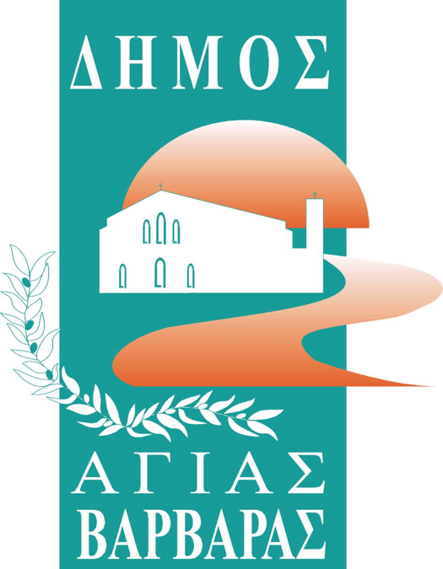
ΔΗΜΟΣ ΑΓΙΑΣ ΒΑΡΒΑΡΑΣ
Γραφείο Τύπoυ
ΔΕΛΤΙΟ ΤΥΠΟΥ 2/6/2025
ΣΑΒΒΑΤΟ 21 ΙΟΥΝΙΟΥ: ΓΙΟΡΤΑΖΟΥΜΕ ΤΟΝ ΚΛΗΔΟΝΑ ΚΑΙ ΤΗΝ ΠΑΓΚΟΣΜΙΑ ΜΕΡΑ ΜΟΥΣΙΚΗΣ
Το Σάββατο 21 Ιουνίου στην Πλατεία Θεόδωρου Κολοκοτρώνη(Αγίας Ελεούσας), θα αναβιώσουμε το έθιμο του Κλήδονα, γιορτάζοντας παράλληλα και την Παγκόσμια Ημέρα Μουσικής.

Διατηρούμε, αναδεικνύουμε την παράδοση, ξαναπιάνουμε το νήμα που συνδέει τις ζωές μας από την αρχαιότητα έως σήμερα! Ανάβουμε τη φωτιά και σας περιμένουμε όλες και όλους! Με τραγούδια και χορούς από τα τμήματα παραδοσιακών χορών του Σχολείου Παράδοσης και Λαογραφίας του δήμου μας.
Σάββατο 21 Ιουνίου, 8:00 μ.μ. Πλατεία Θεόδωρου Κολοκοτρώνη: Ελάτε να περάσουμε πάνω από τη φωτιά και να μεταφέρουμε τ’ αμίλητο νερό της χαράς και της προσφοράς στον συνάνθρωπο!

